Пояснительная записка

Название проекта: «Horoscopes_bot»
Автор проекта: Скоробогатова Арина

Телеграммм-бот «Horoscopes_bot» поможет узнать ваш знак зодиака по дню рождения, а позже получить свою характеристику и гороскоп на разичные временные промежутки.

Использованные библиотеки:
re, sqlite3, bs4, telebot, requests
Использованные технологии: requirements.txt, работа с контекстом пользователя, загрузка картинок, хранение данных в БД
Интерфейс:

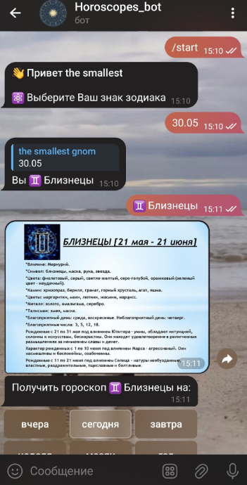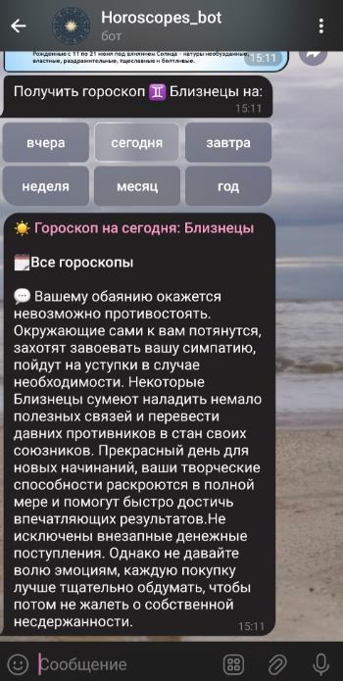
Работа программы: С помощью команды /start пользователь может начать работу бота, а команда /help поможет узнать о том, как бот работает. Основная работа осуществляется через main.py, парсинг и вовзрат гороскопа с сайта mail.ru. Пользователь может отослать боту свой день рождения и узнать свой знак, а позже выбрать его и получить гороскоп на определенное время, его данные сохраняются в бд.

